一、实验目的
南昌航空大学实验报告
二○二一年十二月二十四日
课程名称： 医学电子学实验 实验名称：信号的运算（一）
班级： 190841班 姓名： 李奕澄 同组人：
指导教师评定： 签名：
1、掌握基本积分电路组成和原理；
2、掌握基本微分电路组成和原理。
二、实验内容
1、方波信号输入下积分电路的响应；
2、阶跃信号输入下的微分电路的响应；
3、方波信号输入下的微分电路的响应。
三、实验设备
1、PC；
2、Multisim 软件。
四、实验电路
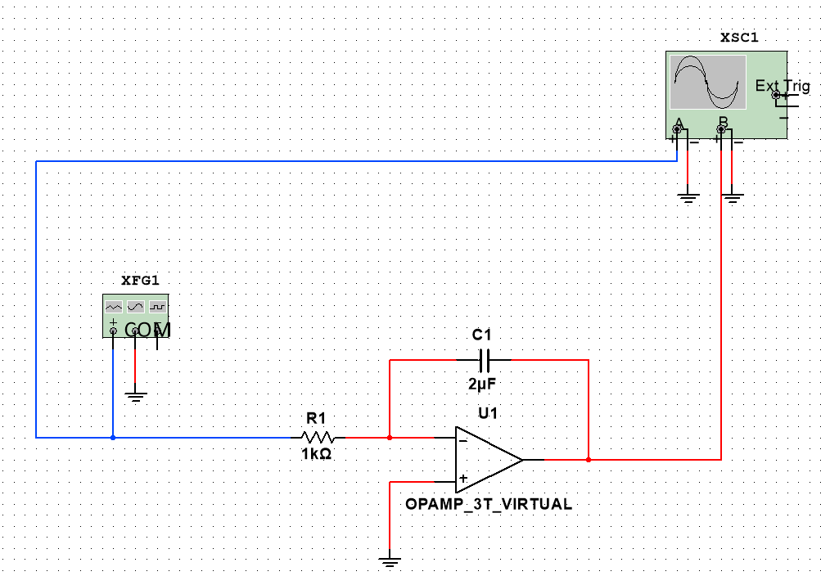
1、方波信号输入下积分电路的响应
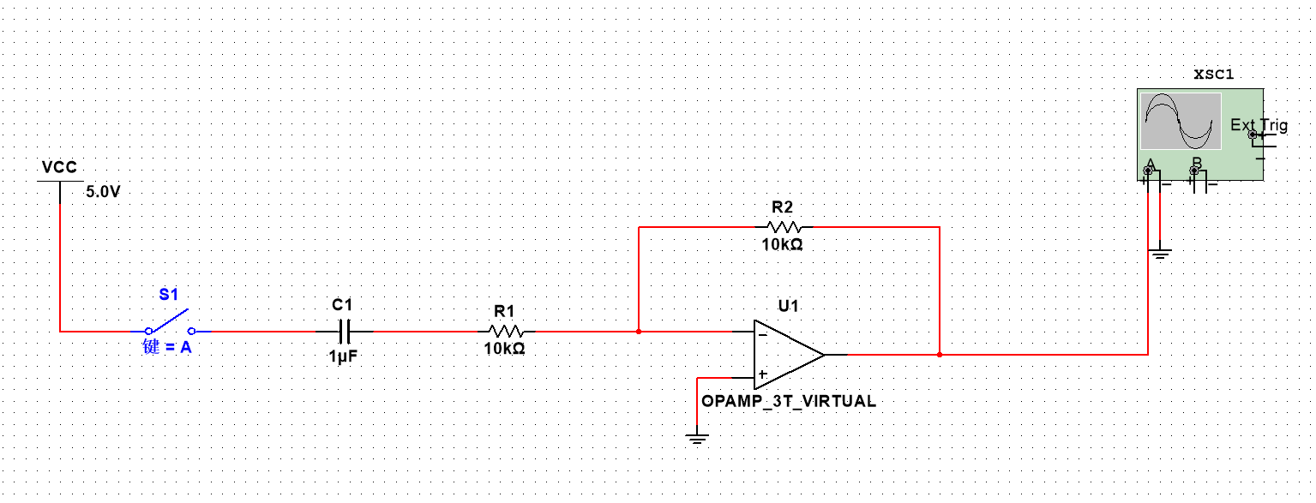
2、阶跃信号输入下的微分电路的响应

3、方波信号输入下的微分电路的响应

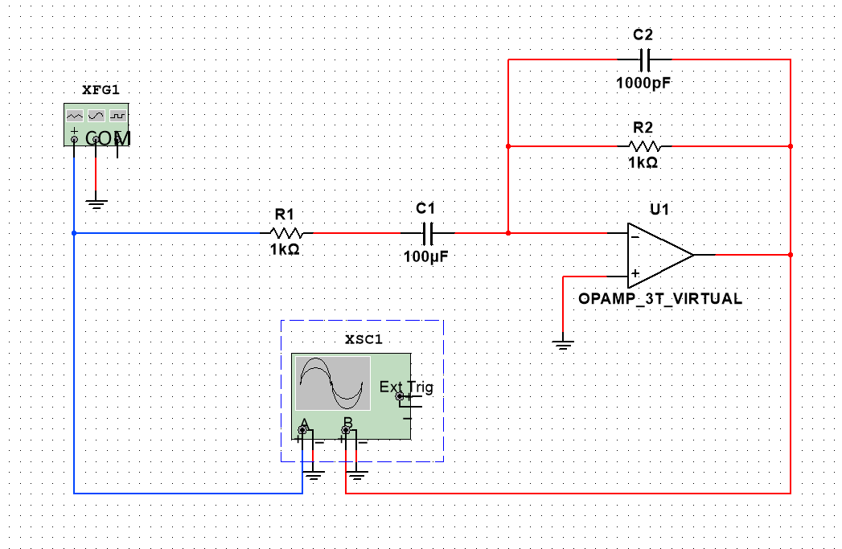
五、实验记录
方波数据皆为频率为1Hz，占空比为50%，振幅为10mVp，偏置为0.
1、方波信号输入下积分电路的响应
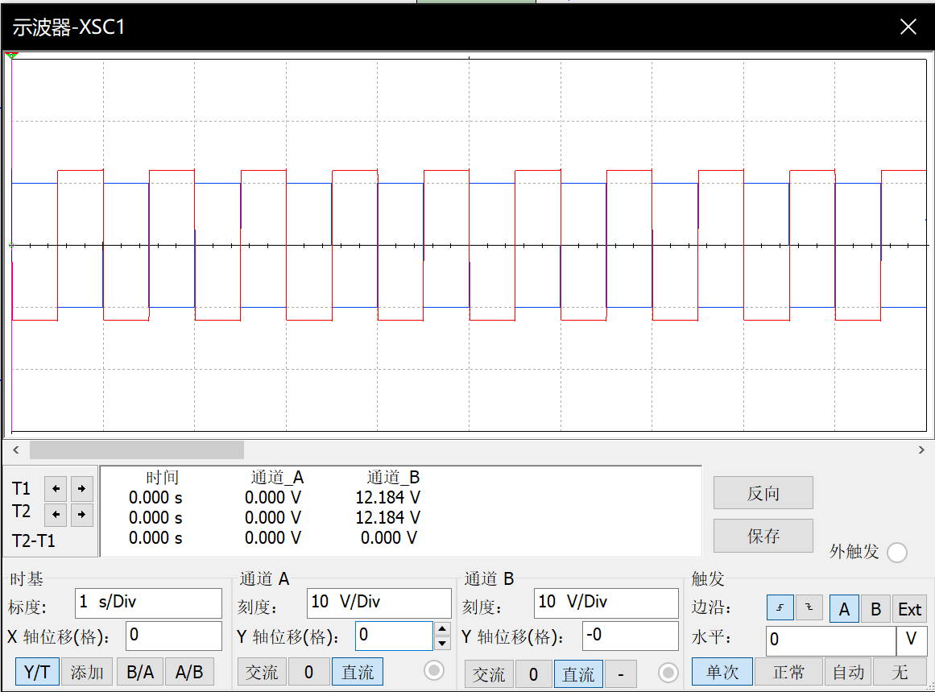
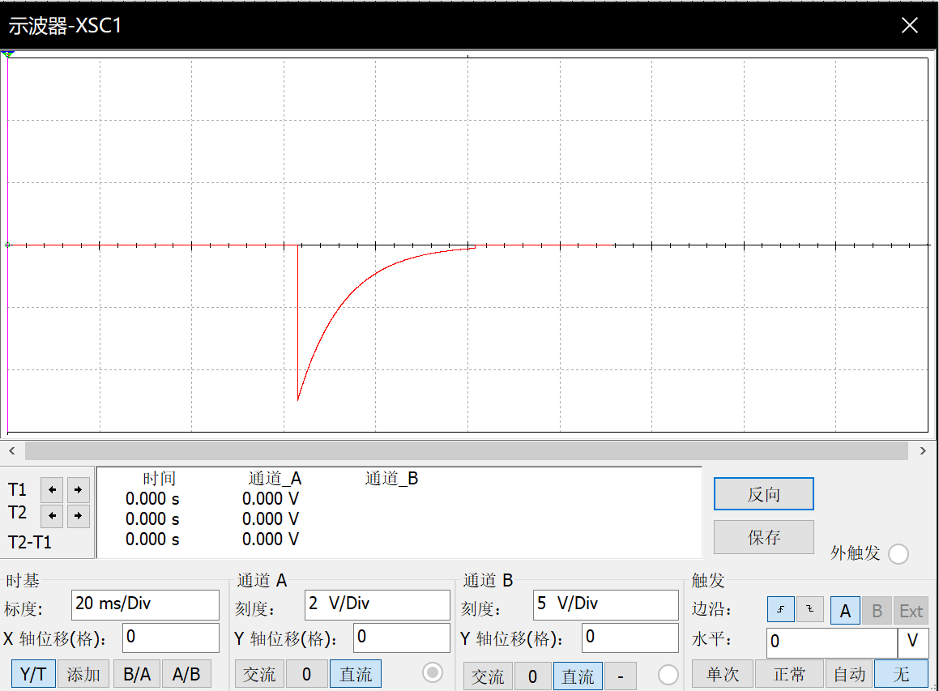
2、阶跃信号输入下的微分电路的响应
3、方波信号输入下的微分电路的响应

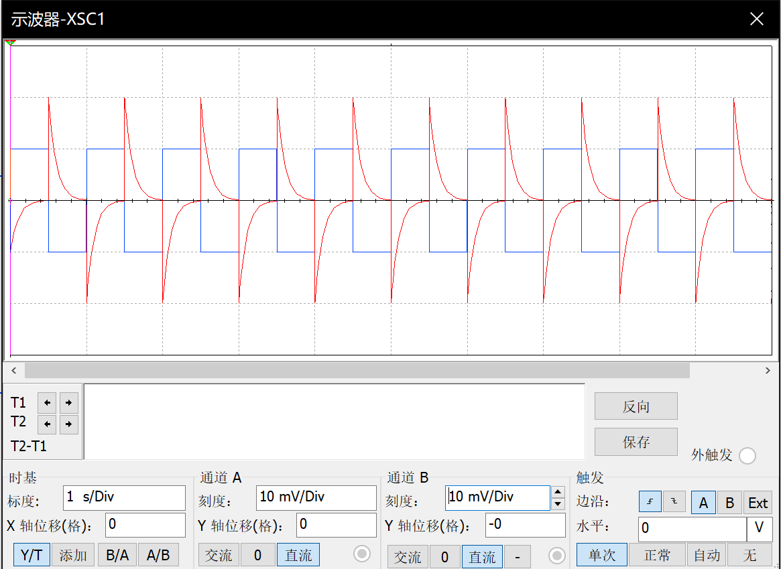
六、思考题
为什么阶跃信号输入通过微分电路输出会产生尖峰？
答：微分电路是电容与电阻串联的电路。且电容量与电阻的时间常数小于阶跃信号的脉宽。信号电流对电容充电，充电电流电阻上形成的电压波形就是尖脉冲。对于方波信号只不过是充电与放电而已。
七、实验总结及心得
本次实验要求在Multisim中完成微分电路和积分电路搭建，以及在不同的输入信号下检测其输出特性。微分电路可把矩形波转换为尖脉冲波，此电路的输出波形只反映输入波形的突变部分，即只有输入波形发生突变的瞬间才有输出。而对恒定部分则没有输出。输出的尖脉冲波形的宽度与RC有关（即电路的时间常数），RC越小，尖脉冲波形越尖，反之则宽；积分电路是使输出信号与输入信号的时间积分值成比例的电路。积分电路主要用于波形变换、放大电路失调电压的消除及反馈控制中的积分补偿等场合。
通过本次实验学习了微积分电路工作原理，为以后的实验开展打下基础。

